JPEG图片测试（第一张架构图）:
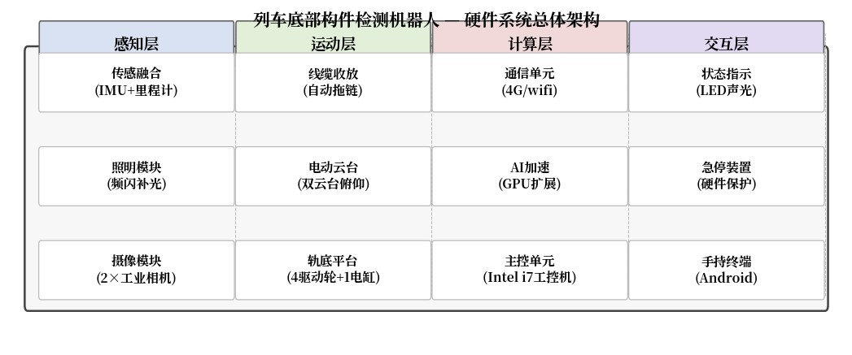
PNG图片测试（同一张图）:
